Fama–French 三因子模型在股票超额收益建模中的扩展与改进
王颐
（纽约大学坦顿工程学院数学与物理系，美国纽约州纽约市，11201）
摘要：Fama–French 三因子模型是资产定价与超额收益分析中应用最广泛的经典框架之一，但在实际股票数据中，其基于线性、同方差与时间不变参数的设定往往难以刻画收益序列的偏态分布、厚尾特征以及显著的时间依赖结构。本文以股票月度超额收益为研究对象，在系统诊断传统三因子模型统计假设失效原因的基础上，从稳健性、非线性与动态建模三个角度对其进行扩展。具体而言，本文首先引入稳健损失函数与正则化方法，以缓解极端值和非正态分布对模型估计的不利影响；其次基于广义加性模型刻画因子与收益之间的非线性关系，在保持经济解释性的同时提高模型灵活性；最后将三因子模型嵌入线性高斯状态空间框架，通过卡尔曼方法实现因子载荷的时变建模与动态更新。基于多只不同行业股票的实证结果表明，单纯的稳健回归或非线性扩展虽能在一定程度上改善模型表现，但对预测能力的提升有限；相比之下，显式建模因子载荷的时间演化可显著提高超额收益预测的准确性与稳定性。研究结果表明，在股票超额收益建模中，引入时间结构是改进传统因子模型的关键方向。
关键词：Fama–French 模型；股票超额收益；稳健回归；广义加性模型；状态空间模型
中图分类号：F224 文献标识码：A

1 引言
在金融经济学与资产定价研究中，超额收益数据长期以来都是理解风险溢价和市场机制的核心对象，其建模不仅关系到理论检验，也直接影响投资管理、风险控制与资产配置等实践决策。作为最具代表性的多因子框架，Fama 和 French（1993）提出的Fama-French三因子模型（FF3）在学术与实务中均被广泛采用[1]。
FF3 的优势在于兼具简洁性与经济可解释性，模型以市场因子、规模因子与价值因子三者的组合有效解释横截面和时间序列收益差异，从而在保持稀疏结构的同时捕捉主要系统性风险，因此FF3通常被作为资产定价中最常用的规范基准与框架。综述可见Nagel(2013)[2]和Giglio等(2021)[3]。
然而，当FF3模型应用于股票超额收益数据时，其局限性也逐渐显现。首先，股票超额收益通常表现出显著的时变性与序列依赖，而 FF3 固定系数设定难以捕捉这种动态结构。其次，金融市场数据具有厚尾与非正态分布特征，传统 OLS 在此环境下效率与稳健性不足。进一步地，收益序列还存在条件异方差、波动聚类及潜在非线性关系，这些现象均超出 FF3 的线性框架所能解释的范围，可参见Cont(2001)[4]和 Mandelbrot(1963)[5]。为克服上述挑战，学术界提出了多种改进思路，其中主要包括条件模型(Conditional Model)，机器学习方法，以及稳健回归。
条件模型通过引入经济状态变量（如 CAY、DP 或违约利差）来解释$β$系数的时变性 ；参见Lettau和Ludvigson(2001)[6]。这一方法在一定程度上提高了模型的灵活性，但其效果高度依赖变量的选择和更新频率，无法及时捕捉市场动态。且$β$的变化被约束在少数几个状态变量上，若市场驱动因素更复杂或是纯时间序列性质，该方法就显得捉襟见肘。
机器学习方法(如树模型、随机森林)及基于序列建模的深度学习方法(如RNN、LSTM)，能够构造高维因子以刻画非线性与长期依赖；参见Gu等(2020)[7]和Chen等(2021)[8]。但受限于股票超额收益样本量有限及其“黑箱”特性，经济学意义上的解释力不足，难以直接替代 FF3。
稳健回归方法(如 Huber 回归、分位数回归)也常用于应对金融数据中的厚尾与异常值问题；参见Koenker和Hallock(2001)[9]。在条件异方差情形下，稳健回归的有效性也已得到验证；参见Bollerslev和Wooldridge(1992)[10]。但在强噪声和有限样本的环境下，其预测性能和稳定性仍存在不足。
基于上述不足，本文提出三方面的创新改进：第一，结合 Huber 回归与分位数回归并引入 L1 与 L2 正则化，以增强在厚尾偏态的非正态分布与高噪声股票数据下的稳健性与泛化能力；第二，将广义加性模型（GAM）框架引入 FF3，以灵活刻画股票超额收益中的非线性关系和异方差波动，同时保持解释性与经济学意义；第三，构建线性高斯状态空间模型（LGSSM）并结合卡尔曼方法，使模型能够动态更新参数而不依赖主观选择的经济状态变量，实现完全由数据驱动的时变$β$系数建模。
本文的结构安排如下：第二节基于 AAPL(苹果公司) 股票数据进行统计检验与分布分析，展示股票超额收益的典型特征并说明 FF3 的不足。第三节提出三类改进方法，并介绍其数学建模与实现。第四节提供详细的实证结果与性能讨论。第五节给出结论与未来研究方向。

2 FF3模型的回顾和潜在缺陷

本节回顾了 Fama and French (1993) 提出的三因子资产定价模型（FF3），重点放在时间序列回归框架下: 即解释股票的超额收益。为了对 Fama-French 三因子模型在解释单一股票超额收益时的潜在缺陷进行实证说明，本节的2.2将基于 AAPL 股票的月度超额收益序列进行统计分布与 OLS 残差诊断分析，揭示股票超额收益的典型特征，说明FF3模型为何可能会在大部分的股票数据中失效。

2.1 FF3模型回顾
考虑一个数据集$(R_{t}^{i}, f_{t})$，其中包含$N$个资产在$T$个时期的观测。对第$i$个资产在时间$t$的超额收益（即超过无风险利率$R_{f,t}$的部分）定义为：
$$R_{t}^{i}-R_{f,t}, t=1, 2, …, T, i=1, 2, …, N.$$
在三因子框架下，每个资产的超额收益由以下线性模型解释：
$R_{t}^{i}-R_{f,t}=α_{i}+β_{iM}\left(R_{M,t}-R_{f,t}\right)+β_{iS}·{SMB}_{t}+β_{iH}∙{HML}_{t}+ε_{t}^{i}$ (1)
其中：
- $R_{M,t}-R_{f,t}$：市场因子（市场组合的超额收益）
- ${SMB}_{t}$：规模因子（小市值减去大市值组合的差，small minus big）
- ${HML}_{t}$：价值因子（高账面市值比减去低账面市值比组合的差，high minus low）
- $α_{i}$：资产i的截距项，若模型完全成立应接近于零
- $β_{iM}$,$β_{iS}$,$β_{iH}$：因子暴露系数，反映敏感性
- $ε_{t}^{i}$：残差项，满足 E[$ε_{t}^{i}$] = 0
从矩阵形式来看，模型 式（1）可写为：
$$R^{i}=Xβ_{i}+ε^{i}, β_{i}=(α_{i} { β}_{iM} { β}_{iS} { β}_{iH}), F=\left(\begin{matrix}R_{M,1} - R_{f,1} & {SMB}_{1} & {HML}_{1} \\ ⋮ & ⋮ & ⋮ \\ R_{M,T} - R_{f,T} & {SMB}_{T} & {HML}_{1}\end{matrix}\right)$$
其中：
- $R^{i}$与$ε^{i}$分别表示资产$i$的超额收益与误差向量
- $X=(1_{T} F)$为输入矩阵
在传统估计框架下，参数向量$θ_{i}$通过最小化残差平方和获得：
$\hat{β_{i}}={argmin}_{θ_{i}}{\left\|R^{i}-Xβ_{i}\right\|}^{2}={argmin}_{α_{i},β_{i}}\sum_{t=1}^{T}{{{(R}_{t}^{i}-R_{f,t}-α_{i}-β_{i}^{T}∙f_{t})}^{2}}$ (2)
其中$f_{t}={(R_{M,t}-R_{f,t}, {SMB}_{t}, {HML}_{t})}^{T}$。
该最小化问题是一个严格凸的二次优化问题，因此其解在存在时是唯一的。进一步可得，在输入矩阵$X$满足满列秩条件下，最小二乘估计具有以下闭式解：
$\hat{β_{i}}={(X^{T}X)}^{-1}X^{T}R^{i}$ (3)
2.2 AAPL股票数据示例
从表1中可以看出，AAPL 的超额收益数据$-1.0994$，表现出显著的非正态性: 其偏度 (Skewness) 为$-$，明显小于零，说明分布呈现负偏态，与直方图及核密度估计（图1(a)）结果一致，即分布主体集中在$0$附近，但在左尾出现了更多极端值; 进一步地，峰度 (Kurtosis) 仅为$1.6647$，远低于正态分布下的理论值$3$，表明分布相对平坦，结合尾指数（左尾$3.7760$，右尾$4.4002$），表明该分布具有低峰厚尾的特征，即中心区域的集中程度较低，而尾部极端值出现的概率超出高斯假设。Q-Q 图（图1(b)）中两端数据点明显偏离${ 45}^{°}$直线，也表明尾部偏离程度较大，印证了数据分布的厚尾特征; 正态性检验进一步验证了这一结论，Shapiro–Wilk 检验 ($W=0.9269$，$p<0.001$) 与 Anderson–Darling 检验($A^{2}=6.218$，超过$1\%$显著性水平的临界值$1.078$)，均显著拒绝正态性假设。

表1 AAPL 超额收益的分布统计特征
指标 数值 正态参考值
偏度 (Skewness) $-1.0994$ $0$
峰度 (Kurtosis) $1.6647$ $3$
左尾指数 (Tail index, left) $3.7760$ $∞$
右尾指数 (Tail index, right) $4.4002$ $∞$
Shapiro-Wilk 检验 $W=0.9269, p<0.001$ $W→1, p>0.05$
Anderson-Darling 检验 $A^{2}=6.218,$临界值$\left(1\%\right)=1.078$ $A^{2}→0$

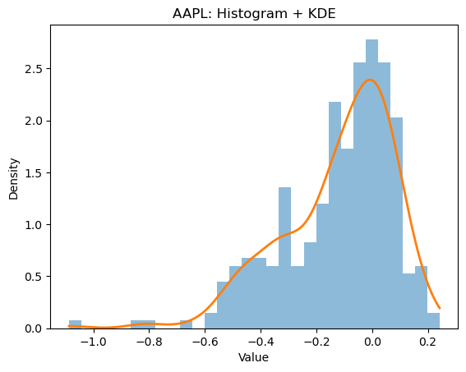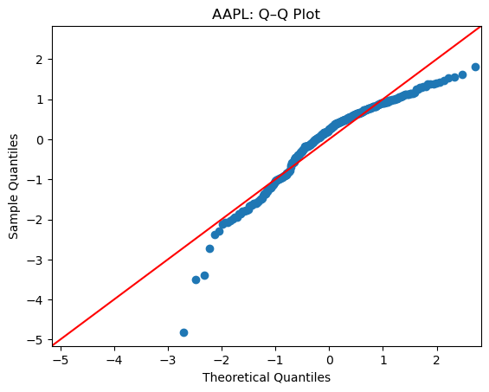
(a)AAPL超额收益的直方图与核密度估计 (b)AAPL超额收益的Q-Q图
图1 AAPL 超额收益分布的可视化结果

从表2中可以看出，FF3 模型 OLS 回归的残差依旧表现出明显的非正态性。Shapiro–Wilk 检验 ($W=0.9287$，$p<0.001$) 与 Anderson–Darling 检验 ($A^{2}=7.450$，超过$1\%$显著性水平的临界值$1.078$) 均显著拒绝正态性假设，说明线性拟合并未有效缓解原始数据中的厚尾与偏态特征。进一步地，Durbin–Watson 统计量仅为$0.497$，远低于无自相关的理论值$2$，表明残差存在显著的时间序列依赖，提示模型未能刻画超额收益的动态结构。与此同时，Breusch–Pagan 检验结果 ($χ^{2}=11.395,;p=0.00977$) 显著，说明残差方差随因子暴露程度而变化，违反了 OLS 的同方差性假设。此外，Ramsey RESET 检验亦显示潜在的模型设定偏误：在二阶 ($F=8.729,;p=0.00311$) 与三阶 ($F=4.750,;p=0.00897$) 下均显著拒绝零假设，表明 FF3 模型的线性形式可能无法充分刻画因子与超额收益之间的关系。偏残差图（图2）进一步支持了这一点：三个因子的偏残差都体现出来偏离直线的系统性U型弯曲模式，这表明三个因子对超额收益的边际贡献可能具有非线性关系，而单纯的线性 OLS 拟合存在明显的局限性。

表2 OLS 回归诊断结果
检验方法 统计量/结果
Shapiro-Wilk 正态性 $W=0.9287, p<0.001$
Anderson-Darling $A^{2}=7.450,$临界值$\left(1\%\right)=1.078$
Durbin-Watson $0.497$
Breusch-Pagan $χ^{2}=11.395, p=0.00977$
Ramsey RESET (power=2) $F=8.729, p=0.00311$
Ramsey RESET (power=3) $F=4.750, p=0.00897$

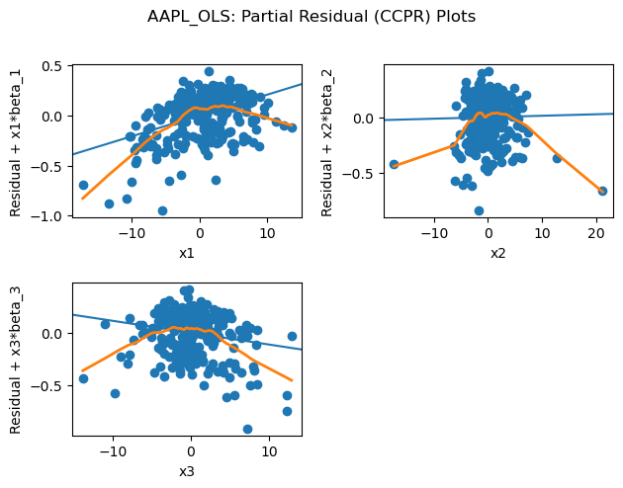
图2 AAPL OLS 回归的因子部分残差 (CCPR) 图

综上，AAPL 的实证分析揭示了 FF3 模型在应用中的若干缺陷：(1) 超额收益分布明显偏离正态，呈现负偏态与厚尾特征，使得传统 OLS 假设难以成立也不再用；(2) 残差存在自相关与异方差性，说明数据具有时间序列结构，而模型未加以利用；(3) 潜在非线性关系，因子与超额收益具有非线性关系，传统的线性模型假设存在不足
因此，为了提升模型的适用性，需要从这三个方面进行拓展，以确保FF3模型能够适应股票超额收益的数据结构

3 数学模型：传统FF3的扩展
在本节中，为了解决2.2节中揭示的传统FF3的三大缺陷，我们提出了三个方案：稳健回归，时变模型，非线性建模。设观测对为${ \{(y_{i}, x_{i})\}}_{i=1}^{n}$，其中${ y}_{i}=R_{i}-R_{f,i}$为第$i$期个股超额收益，$x_{i}={\left(R_{M,i}-R_{f,i}, {SMB}_{i}, {HML}_{i}\right)}^{T}∈R^{3}$为三因子暴露向量，待估参数为截距$α∈R$与因子暴露系数$β={\left(β_{M}, β_{SMB}, β_{HML}\right)}^{T}∈R^{3}$。除非特别说明，所有预测变量在估计前均进行标准化处理，且不对截距项施加惩罚。
3.1 方案一：稳健回归
如2.2节中所说，OLS的正态性假设在大部分股票超额收益数据中并不成立，且传统的FF3也并不适配股票超额收益数据。考虑到股票超额收益数据的偏态和厚尾性，可以对传统 FF3 的最小二乘目标函数进行稳健化改造。具体地，我们使用使用Huber损失和分位数损失来替代误差平方和。同时模型还额外引入了正则项对目标函数进行正则化改造，使其在强噪声和有限样本的环境下，仍能有较为不错的预测性能和稳定性。

3.1.1 Huber 损失 + L2 正则（Huber–Ridge）
考虑 Huber 损失：
$$l_{δ}\left(u\right)=\left\{\begin{aligned}\frac{1}{2}u^{2}, &\left|u\right|≤δ \\ δ(\left|u\right|-\frac{1}{2}δ), &\left|u\right|>δ\end{aligned}\right.$$
其在残差较小区域与 SSE 一致、在大残差时转为线性惩罚，从而降低极端值对估计的影响。在此基础上加入 L2（Ridge）正则，得到目标函数：
$\min_{α,β} L_{Huber}\left(α, β\right)\sum_{i=1}^{n}{l_{δ}\left(y_{i}-α-x_{i}^{T}β\right)}+λ{\left\|β\right\|}_{2}^{2}$ (4)
其中超参数为阈值$δ>0$与正则强度$λ>0$，两者统一进行调优处理。
引理 3.1（凸性与唯一解）：对任意给定$δ>0$与$λ>0$，目标函数 式(4) 为$β$方向强凸；若输入矩阵$X$满秩且$λ>0$，则最优解$\left(\hat{α}, \hat{β}\right)$唯一。
在实践中，为求解上述目标函数，我们采用迭代优化策略求解，其核心思想是迭代加权最小二乘（Iteratively Reweighted Least Squares, IRLS）。具体而言，在每一步迭代中，模型会根据当前残差$r_{i}=y_{i}-α-x_{i}^{T}β$的大小动态分配权重：
$$w_{i}=\left\{\begin{aligned}1, &\left|r_{i}\right|≤δ \\ \frac{δ}{\left|r_{i}\right|}, &\left|r_{i}\right|>δ\end{aligned}\right.$$
从而将原始问题转化为一个带权的 Ridge 回归问题：
${\left(α^{*}, β^{*}\right)=argmin}_{α,β} \sum_{i=1}^{n}{w_{i}{\left(y_{i}-α-x_{i}^{T}β\right)}^{2}}+λ{\left\|β\right\|}_{2}^{2}$ (5)
引理 3.2（加权 Ridge 回归的闭式解）：设输入矩阵$X=\left[x_{1}^{T};…;x_{n}^{T}\right]∈R^{n×p}$，响应向量$y={\left(y_{1}, …, y_{n}\right)}^{T}∈R^{n}$，全1向量$1∈R^{n}$，以及权重矩阵$W=diag(w_{1}, …, w_{n})≻0$。定义加权均值为
$${\overline{y}}_{w}≔\frac{1^{T}Wy}{1^{T}W1}, {\overline{x}}_{w}≔\frac{X^{T}W1}{1^{T}W1}∈R^{p},$$

并令加权去中心化后的矩阵与向量为

$$X_{c}≔X-1{\overline{x}}_{w}^{T}, y_{c}≔y-{\overline{y}}_{w}1$$

则目标函数 式(5) 的最优解$\left(\hat{α}, \hat{β}\right)$为

$\hat{β}={\left(X_{c}^{T}WX_{c}+λI_{p}\right)}^{-1}X_{c}^{T}Wy_{c}, \hat{α}={\overline{y}}_{w}-{\overline{x}}_{w}^{T}\hat{β}$ (6)

通过解加权Ridge回归可以更新参数$\left(α, β\right)$，接着不断重复该过程，最终可迭代收敛至全局最优解。

算法1：Huber-Ridge 回归

输入：数据${\{(y_{i}, x_{i})\}}_{i=1}^{n}$；Huber 阈值$δ>0$；正则$λ>0$；收敛阈值$ε>0$

输出：用于计算$\left(\hat{y}\right)$的回归模型$M$

1. 用 OLS 得到初值

2. for $k=0, 1, 2, …$ do

3. 计算残差${ r}_{i}^{(k)}=y_{i}-α^{(k)}-x_{i}^{T}β^{(k)}$

4. 计算权重${ w}_{i}^{(k)}=min⁡\{1, δ/{\left|r_{i}^{(k)}\right|}\}$

5. 更新参数$\left(α^{(k+1)}, β^{(k+1)}\right)={argmin}_{α,β}\sum_{i=1}^{n}{w_{i}^{(k)}}{(y_{i}-α-x_{i}^{T}β)}^{2}+λ{\left\|β\right\|}_{2}^{2}$

6. if ${\left\|β^{(k+1)}-β^{(k)}\right\|}_{2}<ε$ and $\left|α^{(k+1)}-α^{(k)}\right|<ε$ then

7. $\left(α^{*}, β^{*}\right)←\left(α^{(k+1)}, β^{(k+1)}\right)$

8. end if

9. end for

10. Return $M\left(x\right)=α^{*}+x^{T}β^{*}$

3.1.2 分位数损失 + L1 正则（Quantile–Lasso）
考虑$τ∈\left(0,1\right)$的分位数损失：
$$l_{τ}\left(u\right)=u·\left(τ-I\left[u<0\right]\right)=\left\{\begin{aligned}τu, &u≥0 \\ \left(τ-\right)u, &u<0\end{aligned}\right.$$
当$τ=0.5$时对应中位数回归；通过变动$τ$的取值能强调左/右尾行为，从而适配分布不平衡的偏态/单侧重尾数据。在此基础上加入 Lasso 正则，得到目标函数：
$\min_{α,β} L_{Quantile}\left(α, β\right)\sum_{i=1}^{n}{l_{τ}\left(y_{i}-α-x_{i}^{T}β\right)}+λ{\left\|β\right\|}_{1}$ (7)
其中超参数为分位数$τ∈\left(0,1\right)$与正则强度$λ>0$，两者统一进行调优处理。
引理 3.3（凸性与唯一解）：对任意给定$τ∈\left(0,1\right)$与$λ>0$，目标函数 式(7) 为$β$方向凸；若输入矩阵$X$满秩且$λ>0$，则最优解$\left(\hat{α}, \hat{β}\right)$唯一。
在实践中，为求解上述目标函数，我们把分位数回归改写成线性规划（Linear Programming）问题。具体地，我们对目标函数 式(7) 引入非负变量，并进行残差和系数分解，使得：$r_{i}=r_{i}^{+}-r_{i}^{-}$，且${ r}_{i}^{+}, r_{i}^{-}≥0$；以及系数分解${ β}_{j}=s_{j}^{+}-s_{j}^{-}$，且$s_{j}^{+}, s_{j}^{-}≥0$。
则问题等价为如下线性规划：
$${min \atop α,r^{+},r^{-},s^{+},s^{-}} τ\sum_{i=1}^{n}{r_{i}^{+}}+\left(1-τ\right)\sum_{i=1}^{n}{r_{i}^{-}+λ}\sum_{j=1}^{p}{(s_{j}^{+}+s_{j}^{-})}$$
$$s.t. y_{i}-α-x_{i}^{T}\left(s^{+}-s^{-}\right)=r_{i}^{+}-r_{i}^{-}, i=1, …, n,$$
$r_{i}^{-}, r_{i}^{-}≥0, i=1, …, n,$
$r_{j}^{-}, r_{j}^{-}≥0, j=1, …, p.$
通过数值优化器（例如 HiGHS 系列求解器），可以获得线性规划的最优解。
算法2：Quantile-Lasso 回归
输入：数据${ \{(y_{i}, x_{i})\}}_{i=1}^{n}$；Quantile 分位数$τ∈\left(0,1\right)$；正则$λ>0$
输出：用于计算$\left(\hat{y}\right)$的回归模型$M$
1. 对每个样本$i$，设定$r_{i}=r_{i}^{+}-r_{i}^{-}, { r}_{i}^{+}, r_{i}^{-}≥0.$
2. 对每个系数$j>0$(保留截距项$α$)，设定${ β}_{j}=s_{j}^{+}-s_{j}^{-}, s_{j}^{+}, { s}_{j}^{-}≥0.$
3. 使用数值优化器计算$\left(α^{*},r^{+*},r^{-*},s^{+*},s^{-*}\right)=$
${argmin}_{α,r^{+},r^{-},s^{+},s^{-}} τ\sum_{i=1}^{n}{r_{i}^{+}}+\left(1-τ\right)\sum_{i=1}^{n}{r_{i}^{-}+λ}\sum_{j=1}^{p}{(s_{j}^{+}+s_{j}^{-})}.$
4. 恢复原变量${ β}^{*}=s^{+*}-s^{-*}, α^{*}=α^{*}.$
5. Return $M\left(x\right)=α^{*}+x^{T}β^{*}$

3.2 方案二：广义加性模型（GAM）
第二节的实证结果显示，因子与超额收益之间可能存在显著的非线性关系。为在保持解释性与稳健性的同时刻画这一非线性特征，本文基于 Fama-French 三因子 (FF3) 架构，引入了 Hastie 和 Tibshirani(1986)[13]提出的广义加性模型（Generalized Additive Model, GAM）。该模型通过对各因子效应进行加性、非参数的平滑刻画，在避免维度灾难的同时，兼顾了建模灵活性与经济解释的直观性。本文统一在不包含交互项的设定下进行建模，以降低模型复杂度与过拟合风险，并保持因子暴露效应在金融语境下的可解释性。

3.2.1 GAM框架与函数选择
在 GAM 框架下，本文将超额收益${ Y}_{i}$表示为各因子的加性非线性函数。具体而言，模型设定为：
$g(T\left(Y_{i} \right| x_{i}))=η_{i}=α+\sum_{j=1}^{p}{f_{j}\left(x_{ij}\right),} i=1, …, n.$ (8)
其中，$x_{ij}$表示第$j$个因子（市场、SMB、HML）在时点$i$的取值，$f_{j}\left(·\right)$为未知的平滑函数，$g\left(·\right)$为链接函数，$T\left(·\right)$为目标统计泛函。
链接函数 链接函数给定了响应变量$Y$和加性预测器${ η}_{i}$的函数关系。鉴于超额收益为可正可负的连续变量，且本文关注的是条件位置统计量而非发生概率或强度函数，所有模型统一采用恒等链接函数，从而使加性预测子可直接解释为因子对目标统计量的累积贡献：
$$g\left(μ\right)=μ, μ_{i}=E\left[\left(Y_{i} \right| x_{i}\right]=η_{i}=α+\sum_{j=1}^{p}{f_{j}\left(x_{ij}\right).}$$
平滑函数 平滑函数是用于捕捉每个输入变量和响应变量之间可能存在的非线性关系的未知函数。本文对每个平滑函数${ f}_{j}\left(·\right)$采用由Eilers和Marx(1996)[14]提出惩罚 B 样条（Penalized B-splines, P-splines）进行参数化。该方法通过引入一组数量充足且规则布置的 B 样条基函数，并对其系数施加离散差分惩罚以控制平滑程度，从而避免了对结点位置进行精细选择的问题，在保证建模灵活性的同时提升了数值稳定性与计算效率。其一般形式为：
$$f_{j}\left(x\right)=\sum_{k=1}^{K_{j}}{θ_{jk}B_{jk}(x)}.$$
其中${ \left\{B_{jk}(·)\right\}}_{k=1}^{K_{j}}$为阶数${ m}_{j }$的 B 样条基，$θ_{j}={(θ_{j1}, …, θ_{jK_{j}})}^{T}$为系数向量，并通过差分惩罚控制平滑度：
$$P_{j}\left(θ_{j}\right)=λ_{j}{\left\|D_{d}θ_{j}\right\|}_{2}^{2}.$$
其中${ D}_{d}$为$d$阶差分算子${ ∆}^{(d)}$，$λ_{j}>0$为平滑参数。
算法3：惩罚 B 样条矩阵构建
输入：数据${ \{(x_{i})\}}_{i=1}^{n}$；平滑配置${\{K_{j}, m_{j}, λ_{j}\}}_{j=1}^{p}$；差分阶数$d$
输出：输入矩阵$Z∈R^{n×K}$；系数向量$θ∈R^{K}$；惩罚矩阵$S∈R^{K×K}$
1. for $j=1, 2, …, p$ do
2. 构造子输入矩阵${ z}_{j}∈R^{n×K_{j}}$，其第$i$行为$\left(B_{j1}\left(x_{ij}\right), B_{j2}\left(x_{ij}\right), …, B_{jK_{j}}\left(x_{ij}\right)\right)$
3. 构造子系数向量$θ_{j}={(θ_{j1}, …, θ_{jK_{j}})}^{T}$
4. 构造子$d$阶差分算子${ D}_{j,d}∈R^{(K_{j}-d)×K_{j}}$
5. 定义子惩罚算子${ S}_{j}≔λ_{j}D_{j,d}^{T}D_{j,d}∈R^{K_{j}×K_{j}}$
6. 构造子惩罚矩阵${ P}_{j}\left(θ_{j}\right)=λ_{j}{\left\|D_{d}θ_{j}\right\|}_{2}^{2}={θ_{j}^{T}(λ}_{j}D_{j,d}^{T}D_{j,d})θ_{j}=θ_{j}^{T}S_{j}θ_{j}$
7. end for
8. 计算$Z←\left[Z_{1} Z_{2} ⋯ Z_{p}\right]∈R^{n×K} θ←{\left[θ_{1}^{T} θ_{2}^{T} ⋯. θ_{p}^{T}\right]}^{T}∈R^{K} K=\sum_{j=1}^{p}{K_{j}}$
9. 计算$S←blockdiag(S_{1}, …, S_{p})∈R^{K×K}$
10. Return $Z, θ, S$
目标统计泛函 在上述统一建模框架下，本文考虑两种不同的目标统计泛函，以刻画收益分布在不同层面的特征：
其一是建立 Gaussian 分布并以条件均值为建模目标，该设定对应于经典的 Gaussian-GAM，其建模思想可追溯至 John Nelder 与 Robert Wedderburn(1972)[15]提出的广义线性模型理论。Gaussian-GAM 结构简洁、估计稳定，适用于分布近似对称、极端尾部风险不显著的收益序列，可为后续非对称建模结果提供对照基准；
其二是基于 Expectile 回归并以条件 expectile 为建模目标，该方法由Whitney Newey和James Powell(1987)[16]提出。Expectile-GAM 通过引入非对称的二次损失函数，在保持可微性与数值稳定性的同时，能够更灵活地刻画金融收益数据中常见的厚尾与偏态特征，并可通过迭代加权最小二乘（IRLS）高效估计。

3.2.2 Gaussian-GAM
在 Gaussian-GAM 方案中，假设$Y\sim N(μ, σ^{2})$，并以条件期望$E\left[Y_{i} | x_{i}\right]$为建模目标。其对数似然函数对应于最小二乘法，因此目标函数为：
$$\min_{α,θ_{j}} L_{Gaussian}(α, \left\{θ_{j}\right\})=\sum_{i=1}^{n}{{(y_{i}-α-\sum_{j=1}^{p}{\sum_{k=1}^{K_{j}}{θ_{jk}B_{jk}(x_{ij})}})}^{2}+\sum_{j=1}^{p}{λ_{j}{\left\|D_{d}θ_{j}\right\|}_{2}^{2}}}$$
使用 算法3 拼接所有平滑项和惩罚项，则目标函数可以化简为：
$\min_{α,θ_{j}} L_{Gaussian}\left(α, θ\right)={\left\|y-α1-Zθ\right\|}_{2}^{2}+θ^{T}Sθ$ (9)
Gaussian-GAM适用于分布近似对称、尾部风险不突出的场景，能够作为对比基线。模型中需要确定的超参数有基函数数目${ K}_{j}$；基函数阶数${ m}_{j}$；差分阶数$d$；平滑强度${ λ}_{j}$。所有的超参数统一进行调优处理（每个自变量对应独立的基函数数目${ K}_{j}$与阶数${ m}_{j}$）
引理 3.4（凸性与唯一解）：对任意给定$K_{j}, m_{j}, d∈Z^{+}$与$λ>0$，目标函数 式(9) 为$θ$方向严格凸；若输入矩阵$Z$满秩且$λ>0$，则最优解$\left(\hat{α}, \hat{θ}\right)$唯一。
引理 3.5（Gaussian-GAM 的最优解）：设响应向量$y∈R^{n}$，全1向量$1∈R^{n}$，输入矩阵$Z∈R^{n×K}$，惩罚矩阵$S=blockdiag(S_{1}, …, S_{p})≽0$。定义均值和中心投影矩阵为
$$\overline{y}=\frac{1}{n}1^{T}y, \overline{z}=\frac{1}{n}Z^{T}1, M=I_{n}-\frac{1}{n}11^{T}$$
并令去中心化后的矩阵与向量为
$$Z_{c}=MZ, y_{c}=My$$
则目标函数 式(9) 的最优解$\left(\hat{α}, \hat{θ}\right)$为
$\hat{θ}={(Z_{c}^{T}Z_{c}+S)}^{-1}Z_{c}^{T}y_{c}, \hat{α}=\overline{y}-{\overline{z}}^{T}\hat{θ}$ (10)
算法4：Gaussian-GAM
输入：数据${ \{(y_{i}, x_{i})\}}_{i=1}^{n}$；平滑配置${\{K_{j}, m_{j}, λ_{j}\}}_{j=1}^{p}$；差分阶数$d$
输出：用于计算$\left(\hat{y}\right)$的 GAM 模型$M$
1. 调用 算法3 构造输入矩阵和向量$Z∈R^{n×K}, S∈R^{K×K}, θ∈R^{K}$
2. 计算${ \left(\hat{α}, \hat{θ}\right)=argmin}_{α,θ} {\left\|y-α1-Zθ\right\|}_{2}^{2}+θ^{T}Sθ$
3. 分解矩阵和向量$\left[Z_{1} Z_{2} ⋯ Z_{p}\right]←Z, {\left[{\hat{θ}}_{1}^{T} {\hat{θ}}_{2}^{T} ⋯. {\hat{θ}}_{p}^{T}\right]}^{T}←\hat{θ}$
4. 重构平滑函数${\hat{ f}}_{j}\left(x\right)=\sum_{k=1}^{K_{j}}{{\hat{θ}}_{jk}B_{jk}(x)}$
5. Return $M\left(x\right)=\hat{α}+\sum_{j=1}^{p}{{\hat{f}}_{j}\left(x\right)}$

3.2.3 Expectile-GAM
为提升对厚尾偏态数据的建模，本文引入了 Expectile-GAM 方案，此方案以条件 expectile${ e}_{τ}\left[Y_{i} | x_{i}\right]$为建模目标，其损失函数为分位回归的“平方版”：
$$l_{Expectile}=\left\{\begin{aligned}τu^{2}, &u≥0 \\ (1-τ)u^{2}, &u<0\end{aligned}\right.$$
对应的目标函数为：
$$\min_{α,θ_{j}} L_{Expectile}(α, \left\{θ_{j}\right\})=\sum_{i=1}^{n}{l_{Expectile}(y_{i}-α-\sum_{j=1}^{p}{\sum_{k=1}^{K_{j}}{θ_{jk}B_{jk}(x_{ij})}})+\sum_{j=1}^{p}{λ_{j}{\left\|D_{d}θ_{j}\right\|}_{2}^{2}}}$$
使用 算法3 拼接所有平滑项和惩罚项，则目标函数可以化简为：
$\min_{α,θ_{j}} L_{Expectile}\left(α, θ\right)=\sum_{i=1}^{n}{l_{Expectile}(y_{i}-α-{(Zθ)}_{i})+θ^{T}Sθ}$ (11)
相比 Gaussian 的对称平方损失，Expectile 能根据$τ$向左/右尾倾斜，兼顾数值稳定性与对不平衡分布的适配性。模型中需要确定的超参数在 Gaussian-GAM 的基础上添加分位数$τ$。所有的超参数统一进行调优处理。
引理 3.6（凸性与唯一解）：对任意给定$K_{j}, m_{j}, d∈Z^{+}$，$τ∈(0,1)$，以及$λ>0$，目标函数 式(11) 为$θ$方向严格凸；若输入矩阵$Z$满秩且$λ>0$，则最优解$\left(\hat{α}, \hat{θ}\right)$唯一。
在实践中，我们采用IRLS求解上述目标函数。具体而言，模型根据每一步迭代的残差$r_{i}\left(α, θ\right)=y_{i}-α-{(Zθ)}_{i }$定义权重：
$$w_{i}(α, θ)=\left\{\begin{aligned}τ, &r_{i}\left(α, θ\right)≥0 \\ 1-τ, &r_{i}\left(α, θ\right)<0\end{aligned} i=1, …,n \right.$$
并令$W(α, θ)=diag(w_{1}\left(α, θ\right),…,w_{n}(α, θ))$，从而将目标转为一个带权的惩罚最小二乘问题：
$\left(α^{*},θ^{*}\right)={argmin}_{α,θ} {\left(y-α1-Zθ\right)}^{T}W\left(y-α1-Zθ\right)+θ^{T}Sθ$ (12)
引理 3.7（Expectile-GAM 的最优解）：设响应向量$y∈R^{n}$，全1向量$1∈R^{n}$，输入矩阵$Z∈R^{n×K}$，惩罚矩阵$S=blockdiag(S_{1}, …, S_{p})≽0$，以及权重矩阵$W(α,β)$。定义加权均值
$${\overline{y}}_{W}≔\frac{1^{T}Wy}{1^{T}W1}, {\overline{z}}_{W}≔\frac{z^{T}W1}{1^{T}W1}∈R^{K},$$
与加权去中心化的矩阵与向量
$$Z_{c}^{W}≔Z-1{\overline{z}}_{W}^{T}, y_{c}^{W}≔y-{\overline{y}}_{W}1.$$
则 式(12) 的最优解$\left(\hat{α}, \hat{θ}\right)$为
$\hat{θ}\left(W\right)={({\left(Z_{c}^{W}\right)}^{T}WZ_{c}^{W}+S)}^{-1}{\left(Z_{c}^{W}\right)}^{T}Wy_{c}^{W}, \hat{α}\left(W\right)={\overline{y}}_{W}-{\overline{z}}_{W}^{T}\hat{θ}\left(W\right).$ (13)
通过不断重复解带权的惩罚最小二乘以更新参数$\left(\hat{α}, \hat{θ}\right)$，最终可迭代收敛至全局最优解。
算法5：Expectile-GAM
输入：数据${ \{(y_{i}, x_{i})\}}_{i=1}^{n}$；平滑配置${\{K_{j}, m_{j}, {d, λ}_{j}\}}_{j=1}^{p}$；分位数$τ$；收敛阈值$ε>0$
输出：用于计算$\left(\hat{y}\right)$的 GAM 模型$M$
1. 调用 算法3 构造输入矩阵和向量$Z∈R^{n×K}, S∈R^{K×K}, θ∈R^{K}$
2. 用 Gaussian-GAM 得到初值$\left(α^{(0)}, θ^{(0)}\right)$
3. for $k=0, 1, 2, …$ do
4. 计算残差${ r}_{i}^{(k)}=y_{i}-α^{(k)}-{(Zθ)}_{i}^{(k)}$
5. 计算权重${ w}_{i}^{(k)}=τ·\left[r_{i}^{k}≥0\right]+\left(1-τ\right)·\left[r_{i}^{k}<0\right]$
6. 更新参数$\left({α^{\left(k+1\right)}, θ}^{\left(k+1\right)}\right)={argmin}_{α,θ} {\left(y-α1-Zθ\right)}^{T}W\left(y-α1-Zθ\right)+θ^{T}Sθ$
7. if ${\left\|θ^{(k+1)}-θ^{(k)}\right\|}_{∞}<ε$ and $\left|α^{(k+1)}-α^{(k)}\right|<ε$ then
8. $\left(\hat{α}, \hat{θ}\right)←(α^{(k+1)}, θ^{(k+1)})$
9. end if
10. end for
11. 分解矩阵和向量$\left[Z_{1} Z_{2} ⋯ Z_{p}\right]←Z, {\left[{\hat{θ}}_{1}^{T} {\hat{θ}}_{2}^{T} ⋯. {\hat{θ}}_{p}^{T}\right]}^{T}←\hat{θ}$
12. 重构平滑函数${\hat{ f}}_{j}\left(x\right)=\sum_{k=1}^{K_{j}}{{\hat{θ}}_{jk}B_{jk}(x)}$
13. Return $M\left(x\right)=\hat{α}+\sum_{j=1}^{p}{{\hat{f}}_{j}\left(x\right)}$

3.3 方案三：时变系数的线性高斯状态空间模型（LGSSM）
第二节的诊断结果显示，股票超额收益序列存在显著的自相关结构与条件异方差等典型时间序列特征，这表明因子载荷$β$可能并非时间不变常数，而是随市场环境动态演化。为此，本文将 Fama–French 三因子模型（FF3）拓展为 Kalman (1960)[18]提出的线性高斯状态空间模型（Linear Gaussian State–Space Model, LGSSM）。该模型通过引入潜在状态方程，在统一的概率框架下刻画观测变量与时变参数之间的动态关系，既能够灵活且及时地捕捉参数随时间的平滑演化，又保持了模型结构的可解释性与经济含义。在此基础上，本文进一步采用 Kalman (1960)[18] 所提出并由 Rauch, Tung and Striebel (1965)[19] 扩展的卡尔曼方法对时变因子载荷进行递归估计与预测，其中卡尔曼滤波通过前向递推实现在线的最优状态更新，而 RTS 平滑在利用全样本信息的基础上对历史状态进行后向修正，从而在估计精度与时间一致性之间取得平衡。

3.3.1 LGSSM 形式
设${ y}_{t}∈R$为时点$t$的观测，$x_{t}∈R^{p}$为$p$个输入变量，$β_{t}∈R^{p}$为潜在状态（时变因子载荷）。LGSSM 的构成如下：
（观测） $y_{t}=x_{t}^{T}β_{t}+ε_{t}, ε_{t}\sim N\left(0, R_{t}\right),$ (14a)
（状态） $β_{t}=φβ_{t-1}+Hη_{t}, η_{t}\sim N\left(0, Q_{t}\right).$ (14b)
其中，$φ∈R^{pxp}$是状态转移矩阵，$H∈R^{pxp}$是噪声传递矩阵，$ε_{t}$和$η_{t}$分别是服从高斯分布的观测和过程噪声。
将 FF3 写入 LGSSM 框架，我们令$H=I_{p}$，$R_{t}≡R$、$Q_{t}≡Q$为常数协方差，同时将原本静态的线性回归形式转化为由观测方程和状态方程组成的动态模型：
$$y_{t}=R_{t}-R_{f,t} x_{t}={\left[1 R_{M,t}-R_{f,t} {SMB}_{t} {HML}_{t}\right]}^{T} β_{t}={\left[β_{0,t} β_{mkt,t} β_{smb,t} β_{hml,t}\right]}^{T}$$
这里，因子暴露${ β}_{t}$被设定为随时间变化的潜在状态，而非固定常数。观测方程描述超额收益与因子的线性关系，状态方程刻画因子暴露的时间演化，从而实现对资产风险暴露的动态建模。并且该模型完全由数据驱动，而并不需要引入其他的状态变量。

3.3.2 卡尔曼方法
给定 LGSSM，卡尔曼方法是对方程组进行最优递归估计的方法，其可分为卡尔曼滤波(前向估计)和 RTS 平滑(后向估计)。
给定${ β}_{0|0}, P_{0|0}(β_{t-1|t-1}, P_{t-1|t-1})$，卡尔曼滤波为对$t=1, …, T$递推：
预测：$β_{t|t-1}={φβ}_{t-1|t-1}, P_{t|t-1}={φP}_{t-1|t-1}φ^{T}+Q;$
创新：${\hat{y}}_{t|t-1}=x_{t}^{T}β_{t|t-1}, ν_{t}=y_{t}-{\hat{y}}_{t|t-1}, S_{t}=x_{t}^{T}P_{t|t-1}x_{t}+R;$
更新：$K_{t}=P_{t|t-1}x_{t}S_{t}^{-1}, β_{t|t}=β_{t|t-1}+K_{t}ν_{t}, P_{t|t}=\left(I_{P}-K_{t}x_{t}^{T}\right)P_{t|t-1}.$
完成滤波后，Rauch-Tung-Striebel（RTS）平滑为对$t=T-1, …, 1$反向递推：
平滑增益：$A_{t}=P_{t|t}φ^{T}P_{t+1|t}^{-1};$
状态平滑：$β_{t|T}=β_{t|t}+A_{t}\left(β_{t+1|T}-β_{t+1|t}\right);$
协方差平滑：$P_{t|T}=P_{t|t}+A_{t}\left(P_{t+1|T}-P_{t+1|t}\right)A_{t}^{T}.$
完成滤波和平滑后，可对未来的状态和协方差进行预测。由于没有新的观测数据，因此每一步的预测为重复卡尔曼滤波的预测流程，但不做创新、更新和 RTS 平滑
算法6：FF3-LGSSM 的卡尔曼方法
输入：数据${ \{(y_{t}, x_{t})\}}_{t=1}^{T}$；初始化$(β_{0|0}, P_{0|0})$；LGSSM配置$\{φ, Q, R\}$
输出：${\{β_{t|t}, P_{t|t}\}}_{t=1}^{T}$
1. for $t=1, 2, 3, …, T$ do
2. 计算预测$β_{t|t-1}={φβ}_{t-1|t-1}, P_{t|t-1}={φP}_{t-1|t-1}φ^{T}+Q$
3. 计算创新${ \hat{ y}}_{t|t-1}=x_{t}^{T}β_{t|t-1}, ν_{t}=y_{t}-{\hat{y}}_{t|t-1}, S_{t}=x_{t}^{T}P_{t|t-1}x_{t}+R$
4. 更新${ β}_{t|t}←β_{t|t-1}+K_{t}ν_{t}, P_{t|t}←\left(I_{P}-K_{t}x_{t}^{T}\right)P_{t|t-1}, K_{t}=P_{t|t-1}x_{t}S_{t}^{-1}$
5. end for
6. for $t=T-1, T-2, …,1$ do
7. 计算平滑增益${ A}_{t}=P_{t|t}φ^{T}P_{t+1|t}^{-1}$
8. 更新${ β}_{t|T}←β_{t|t}+A_{t}\left(β_{t+1|T}-β_{t+1|t}\right), P_{t|T}←P_{t|t}+A_{t}\left(P_{t+1|T}-P_{t+1|t}\right)A_{t}^{T}$
9. end for
10. 构造$β←\left[β_{1|1} β_{2|2} ⋯ β_{T|T}\right], P←\left[P_{1|1} P_{2|2} ⋯ P_{T|T}\right]$
11. Return $β, P, \hat{β}=β_{T,T}, \hat{P}=P_{T,T}$

3.3.3 状态方程、初始值设定和超参数优化
本文给出了两种状态方程的设定以刻画因子载荷的动态演化：其一是由 Bachelier(1900)[20]提出的随机游走模型（Random Walk, RW）；其二是由 Yule(1927)[21]系统提出的自回归模型（AutoRegressive, AR）中的一阶情形，即 AR(1) 模型。
随机游走模型（Random Walk, RW）随机游走模型描述了一种非平稳的时间序列过程，其当前值完全由前一期的数值与一个随机扰动项决定，可表示为：
$$φ=I_{p}, β_{t}=β_{t-1}+η_{t}, η_{t}\sim N\left(0, Q\right).$$
该模型刻画了序列在时间维度上“随机游走”的特性，即当前状态仅依赖于上一个状态与不可预测的随机冲击，因此序列没有固定的长期均值，其方差随时间增长。由于其高度的灵活性与最小结构假设，随机游走模型常被用于刻画资产价格或风险暴露等缺乏明显均值回归特征的金融变量，能够有效捕捉缓慢而持续的结构性变化。
对于随机游走模型，本文采用扩散先验（Diffuse Prior）对初始状态进行设定：
$β_{0|0}=μ_{0}$(常取0)， $P_{0|0}={cI}_{p}, c≫1$(如${ 10}^{3}$或更大)
自回归模型（AR(1)）与随机游走模型相比，AR(1) 模型是一类更一般的线性时间序列过程，其状态转移形式为：
$$φ={ρI}_{p}, \left|ρ\right|<1, β_{t}=ρβ_{t-1}+η_{t}, η_{t}\sim N\left(0, Q\right).$$
其中，$ρ$为自回归系数，用以刻画状态变量对其历史值的依赖程度。
当$\left|ρ\right|<1$时，AR(1) 过程是平稳的，其状态围绕长期均值$μ=0$波动，并表现出均值回归特性。相较于随机游走模型，AR(1) 在保持模型简洁性的同时引入了可控的动态约束，使其能够灵活刻画不同强度的序列自相关结构，并避免状态方差的无界增长。
对于 AR(1)，本文采用平稳分布（stationary distribution）对初始状态进行设定：
$$β_{0|0}=0, P_{0|0}=\frac{Q}{1-ρ^{2}}$$
模型选择与经济含义比较 从经济含义上看，随机游走模型允许因子载荷随时间持续漂移，适用于刻画结构性变化频繁或缺乏稳定均值约束的市场环境；而 AR(1) 模型通过引入均值回归机制，对因子暴露的时间演化施加更强约束，更符合风险暴露在长期内相对稳定、仅围绕某一水平波动的经济直觉。本文同时考虑这两种状态设定，旨在通过实证比较评估因子载荷的动态特征究竟更接近非平稳演化还是平稳波动，从而为时变因子模型的状态方程选择提供依据。
超参数调优 模型中的超参数有$\{φ, Q, R\}$，可通过最大化卡尔曼过程给出的观测对数似然进行确认：
$$l\left(\left\{φ, Q, R\right\}\right)=-\frac{1}{2}\sum_{t=1}^{T}{\left(\log\left(2π\right)+\log\left(S_{t}\right)+{ν_{t}^{2}}/{S_{t}}\right)}.$$
其中${ S}_{t}$和${ ν}_{t}$分别为第$t$步的创新和创新方差。

4 实证研究
在本节中，我们通过一项实证实验来评估所提出的三种 FF3 扩展方案的统计性能。所用月度数据主要来自两个公开数据源。因子数据来源于达特茅斯学院塔克商学院 Kenneth R. French 教授维护的数据中心，该数据集提供了市场风险溢价（MKT–RF）、规模因子（SMB）和价值因子（HML）等历史记录，这些因子是 FF3 模型的核心基础，并被广泛用于资产定价的实证研究中。
为评估模型在不同类型公司的解释能力，我们从 Yahoo Finance 获取了三家具有代表性的上市公司股票数据：苹果公司（Apple Inc., AAPL）、亚马逊公司（Amazon.com Inc., AMZN）和梅西百货公司（Macy’s Inc., M）。这三家公司分别代表了科技、电商与零售等不同的行业领域，为模型提供了多样化的测试样本。

4.1 数据说明
本研究选取了三家公司自 1999 年 12 月至 2024 年 12 月期间的月度收盘价数据，并以此计算月度收益率。对于公司$i$在第$t$个月的收盘价$P_{i,t}$，其月度收益率${ R}_{i,t}$定义为相邻两期收盘价之比的对数变化率，即：
$$R_{i,t}=ln⁡(\frac{P_{i,t}}{P_{i,t-1}})$$

表3 AMZN、AAPL和M的月度收盘价（前5个日期）
日期 AMZN AAPL M
1999-12 3.81 0.92 25.28
2000-01 3.23 0.93 20.81
2000-02 3.44 1.02 18.34
2000-03 3.35 1.21 21.13
2000-04 2.76 1.11 17.00

计算得到的月度收益率随后作为基础数据，与 Fama–French 三因子数据进行逐月时间对齐，形成统一的时间序列样本。随后，依据经典资产定价模型的定义，通过从各股票的月度收益率中减去同期无风险利率（$R_{f}$）以计算其超额收益率（Excess Return），即$R_{i,t}-R_{f,t}$，这一指标能避免了绝对收益率中无风险部分对估计结果的干扰，从而提升模型解释能力和结果的经济意义。

表4 FF3因子数据与股票月度收益（前5个日期）
日期 AMZN AAPL M $R_{f}$ MKT-RF SMB HML
2000-01 -0.1519 0.0091 -0.1768 0.0041 -4.74 5.16 -1.12
2000-02 0.0668 0.1048 -0.1186 0.0043 2.46 21.25 -9.77
2000-03 -0.0272 0.1848 0.1516 0.0047 5.21 -17.41 8.50
2000-04 -0.1763 -0.0865 -0.1953 0.0046 -6.39 -6.00 6.45
2000-05 -0.1246 -0.3229 0.1324 0.0050 -4.39 -6.08 4.59

在后续的模型训练与评估过程中，我们对所有的输入变量（三个因子数据）进行标准化处理，使其均值为 0、标准差为 1。标准化不仅有助于消除不同变量量纲和取值范围差异对模型拟合的影响，也能提高梯度下降类优化算法的数值稳定性和收敛效率。

表5 标准化的FF3因子数据与股票月度超额收益（前5个日期）
日期 AMZN AAPL M MKT-RF SMB HML
2000-01 -0.1560 0.0050 -0.1809 -1.2041 1.5476 -0.4392
2000-02 0.0625 0.1005 -0.1229 0.4579 6.5703 -3.2469
2000-03 -0.0319 0.1801 0.1469 1.0927 -5.4980 2.6835
2000-04 -0.1809 -0.0911 -0.1999 -1.5850 -1.9362 2.0180
2000-05 -0.1296 -0.3279 0.1247 -1.1233 -1.9612 1.4143

此外，考虑到时间序列数据的自相关性和不可交换性，本研究严格按照时间顺序对数据集进行划分：前 80% 的时间段（2000 年至约 2020 年）作为训练集，用于模型的参数估计和超参数调优；后 20% 的时间段（约 2020 年至 2024 年）作为测试集，用于评估模型在未来未见数据上的预测性能和泛化能力。这样的划分方式能够更真实地模拟金融资产定价中“先训练、后预测”的实际应用场景，并避免信息泄露对实证结果的干扰。

4.2 统计指标与可视化
在本次模拟研究中，我们采用了多种预测准确性指标来公平比较不同模型的表现。这些指标包括：决定系数 $R^2$、均方根误差（RMSE）、平均绝对误差（MAE）、平均绝对百分比误差（MAPE）、皮尔逊相关系数（Pearson）、斯皮尔曼等级相关系数（Spearman’s Rank）、方向准确率（DA）以及泰尔不确定系数（Theil’s U）。这些验证指标的定义和解释详见表6。
为便于比较不同模型的预测精度指标，我们采用了 Quan 和 Valdez(2018)[22]提出的热图验证方法。该方法通过重新缩放并使用颜色编码显示所有验证指标：深蓝色表示性能最优模型，深红色表示性能最差模型。中间色表示介于两者之间的性能，颜色越接近深蓝，表示模型越好；越接近深红，表示模型越差。需要注意的是，热图上显示的数值是验证指标的原始值，而非缩放后的值。
为更直观地比较不同模型在多维度性能指标下的表现，本研究绘制了基于标准化评分的雷达图。雷达图的每一条轴线均对应一个性能评价指标（对应表6），各模型的表现以封闭曲线的形式呈现。距离中心越远的点表示该模型在对应指标上的得分越高，而曲线的整体面积与外扩程度则反映模型的综合性能。因此，通过观察曲线的形状、覆盖范围以及与外圈的接近程度，可以直观识别模型在各指标之间的相对优势和潜在不足。
为了进一步考察不同模型在动态市场条件下的预测表现，本研究绘制了模型预测值与实际超额收益的时间序列对比图。该图将时间作为横轴，将实际收益与各模型的预测收益同时呈现于同一坐标系中，使模型的动态响应、趋势捕捉能力以及在市场波动阶段的适应性得以直观展示。从图形结构上看，时间序列图能够揭示模型在收益上升或下降阶段的同步性、预测曲线与真实走势之间的偏离程度，以及模型在剧烈波动时期的误差累积情况。可通过观察预测曲线与实际曲线之间的贴合程度、在局部极值处的反应速度，来判断模型是否能够捕捉趋势变化、结构性转折及短期噪声的影响。

表6 验证指标列表
日期 描述 解释
决定系数 $R^{2}=1-\frac{\sum_{i=1}^{N}{{({\hat{y}}_{i}-y_{i})}^{2}}}{\sum_{i=1}^{N}{{(y_{i}-\frac{1}{N}\sum_{i=1}^{N}{y_{i}})}^{2}}}$ 高的$R^{2}$更好
均方根误差 $RMSE=\sqrt{\frac{1}{N}\sum_{i=1}^{N}{{({\hat{y}}_{i}-y_{i})}^{2}}}$ 低的$RMSE$更好
平均绝对误差 $MAE=\frac{1}{N}\sum_{i=1}^{N}{\left|{\hat{y}}_{i}-y_{i}\right|}$ 低的$MAE$更好
平均绝对百分比误差 $MAPE=\frac{1}{N}\sum_{i=1}^{N}{\left|\frac{{\hat{y}}_{i}-y_{i}}{y_{i}}\right|}$ 低的$MAPE$更好
皮尔逊相关系数 $ρ=\frac{\sum_{i=1}^{N}{\left(y_{i}-μ_{y}\right)}\left({\hat{y}}_{i}-μ_{\hat{y}}\right)}{\sqrt{\sum_{i=1}^{N}{{\left(y_{i}-μ_{y}\right)}^{2}\sum_{i=1}^{N}{{({\hat{y}}_{i}-μ_{\hat{y}})}^{2}}}}}$ 高的$ρ$更好
斯皮尔曼等级 $ρ_{s}=ρ(rank\left(y\right), rank(\hat{y}))$ 高的$ρ_{s}$更好
方向准确率 $DA=\frac{1}{N}\sum_{i=1}^{N}{1\left[(y_{i}-y_{i-1})({\hat{y}}_{i}-{\hat{y}}_{i-1})>0\right]}$ 高的$DA$更好
泰尔不确定系数 $U=\sqrt{\frac{\frac{1}{N}\sum_{i=1}^{N}{{({\hat{y}}_{i}-y_{i})}^{2}}}{\frac{1}{N}\sum_{i=1}^{N}{{y_{i}}^{2}}}}$ 低的$U$更好

4.3 预测性能与稳健性
从误差结构分析可以发现，传统 OLS 模型在三只股票上的预测性能整体较弱，不仅在 RMSE、MAE 等尺度相关误差指标上显著劣于其他模型，在部分样本（如 AMZN）中甚至出现负的 R² 值，表明其预测结果相较于简单基准模型并未提供有效的信息增量。这一结果说明，在超额收益预测问题中，基于平方误差最小化的线性回归框架难以刻画金融时间序列中普遍存在的波动聚集、厚尾分布与结构性非线性特征，从而在整体泛化性能上表现受限。
在此基础上，引入稳健损失函数的改进模型在整体表现上相较 OLS 均呈现出一定程度的提升。从热力图与雷达图结果可以看出，Huber 损失与 Quantile 损失在统计指标上普遍优于 OLS，显示其在处理极端收益值与非对称误差分布方面具有更强的鲁棒性。在时间序列拟合中，替换损失后的模型也展现出更贴近真实收益路径的特征，显示出较强的抗噪能力与稳定性。然而，从整体幅度来看，仅通过替换损失函数所带来的性能提升仍然是有限的。模型在剧烈波动与局部极值处的偏差仍然较大，且调整速度仍然滞后。这一结果表明，Fama-French 因子模型及其线性扩展在结构层面上仍然存在固有限制，其对股票超额收益的解释力受到模型设定的约束，难以充分捕捉收益序列中强烈的时间依赖性与动态演化特征。
进一步地，广义加性模型（GAM）通过引入非线性平滑函数在一定程度上缓解了因子—收益关系的函数形式错设问题，其整体表现优于传统 OLS 模型。然而，其对预测性能的改进依然存在明显局限。根本原因在于，GAM 的非线性扩展仍建立在静态条件均值建模框架之上，即模型关注的是给定当期因子信息下收益的非线性函数关系，而未能显式刻画收益序列的时间依赖结构。在股票超额收益预测中，误差的主要来源往往并非因子函数形式的错设，而是对市场状态转移与动态演化过程的忽略。即使 GAM 能够在理论上降低系统性函数偏差，其仍难以缓解由未建模时间结构所导致的滞后响应、振幅压缩与方向判断不稳定等问题。因此，实证结果显示，GAM 虽较 OLS 有所改进，但在整体预测能力上仍显著落后于显式时间序列模型。
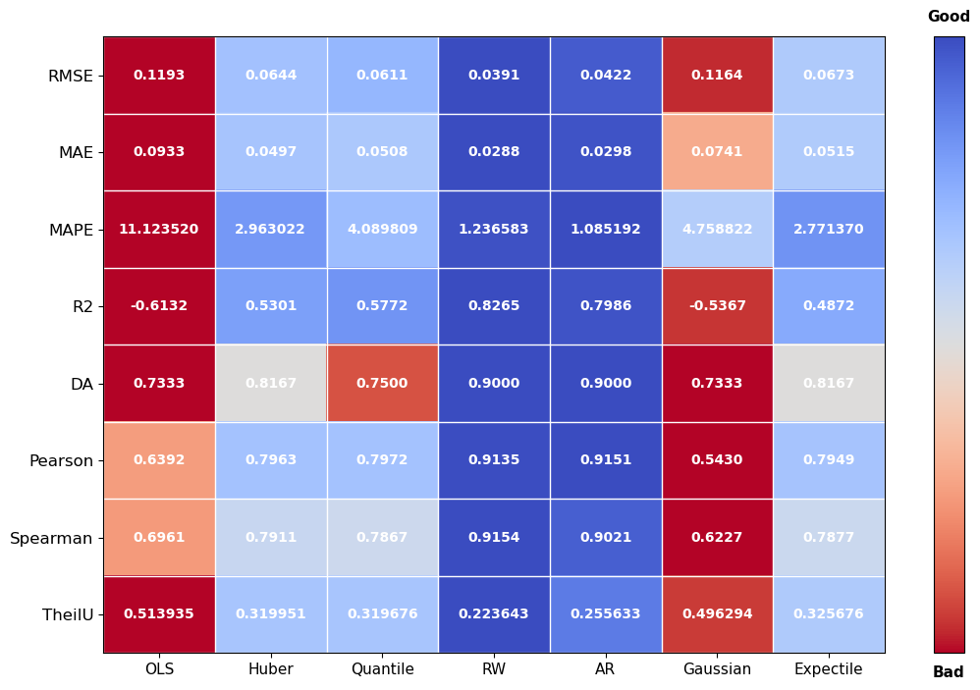
图3 AMZN 各模型热图
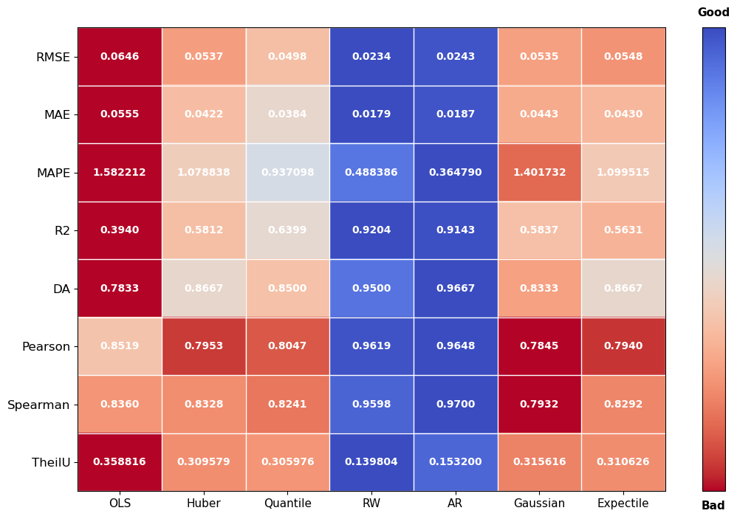
图4 AAPL 各模型热图
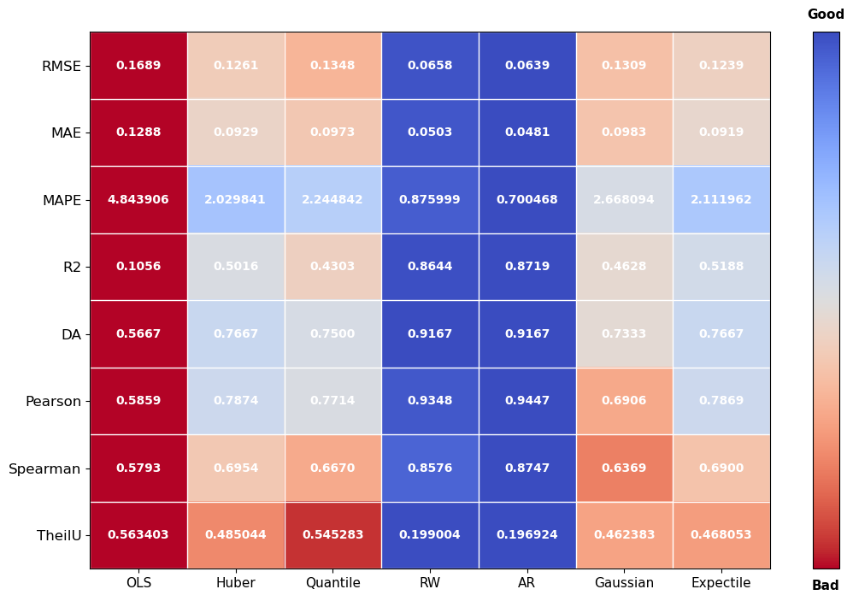
图5 M 各模型热图
与上述静态回归模型形成鲜明对比的是，随机游走模型（RW）与自回归模型（AR）在几乎所有评价维度上均表现出显著优势。无论是在 RMSE、MAE、MAPE 等误差指标，还是在 R²、Pearson 与 Spearman 相关系数以及方向一致性（DA）等指标上，RW 与 AR 模型均取得了最优或次优的预测表现。这一结果在多资产、多指标的热力图与雷达图中得到稳定验证，表明其优势并非由个别样本或单一评价标准所驱动的偶然现象。
显式建模收益序列的时间结构之所以能够显著提升预测性能，其根本原因在于股票超额收益并非独立同分布，而是普遍表现出短期动量、反转及状态持续性等时间依赖特征。随机游走模型与自回归模型通过直接引入历史收益信息，将过去状态显式纳入当前预测的信息集，从而能够有效捕捉收益演化过程中的路径依赖性与局部动态规律。相较之下，基于静态回归框架的模型通常隐含收益在给定因子条件下相互独立的假设，而该假设在金融时间序列中往往并不成立。
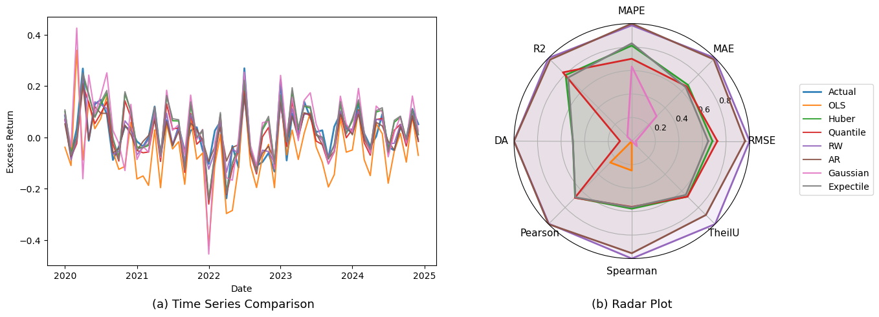
图6 AMZN 时间序列图 + 雷达图
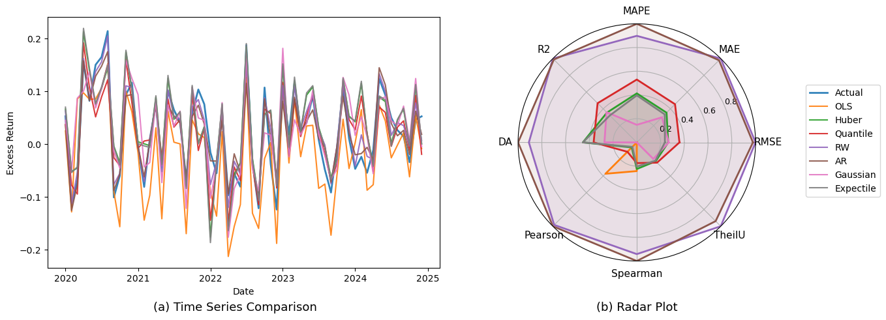
图7 AAPL 时间序列图 + 雷达图
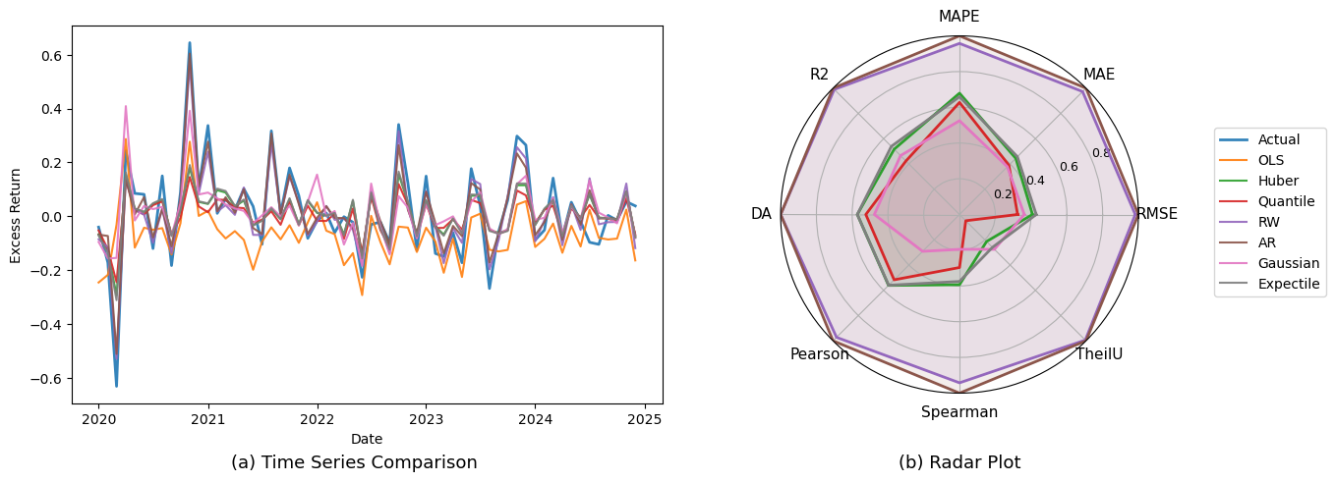
图8 M 时间序列图 + 雷达图
从时间序列可视化结果进一步观察，不同模型在高波动区间与趋势转折点处的响应差异尤为明显。RW 与 AR 模型在市场剧烈波动及局部极值附近展现出更快的调整速度，能够更紧密地跟踪真实收益序列的方向变化；而基于回归的模型普遍存在振幅压缩与预测滞后的问题，尤其在快速下跌或反弹阶段表现更为显著。这一现象进一步说明，在超额收益预测任务中，时间依赖结构本身所蕴含的信息量显著高于损失函数层面的局部改进。

5 结论
为提升经典 Fama–French 三因子模型在实际金融数据中的稳健性与预测性能，本文提出了三种改进框架：修改损失函数并结合正则化以进行稳健回归，引入 GAM 框架以进行非线性拟合，构建 LGSSM 以进行时变建模。
基于多组实证收益数据，本文将所提出的三种方案的共 6 种模型与采用普通最小二乘法估计的传统三因子模型进行了系统的预测性能比较。研究结果表明，三种方案均在一定程度上改进了模型的表现和预测性能，其中，建模收益序列的时间结构对预测性能的提升尤为显著。稳健损失函数和GAM框架虽在一定程度上改善了误差分布与异常值处理能力，但未能从根本上突破线性因子模型在动态建模方面的结构性约束。该发现不仅为理解 Fama-French 类模型在超额收益预测中的适用边界提供了经验证据，也为进一步引入状态空间模型、时间变化参数或非线性动态结构提供了清晰而有力的研究动机。
尽管本文的实证结果支持所提出方法的有效性，但仍需进一步研究以验证其在不同资产类别、市场环境以及采样频率下的适用性与稳健性。基于本文的研究，未来工作可从多个方向展开。首先，可将本文提出的方案框架推广至更高维度的因子模型，例如 Fama–French 五因子模型 或其他多因子资产定价模型。其次，可拓展其他时变模型，将状态方程选择作为超参数放入 LGSSM 框架中，有望进一步提升模型对市场结构变化的适应能力。最后，将本文提出的损失函数与 GAM 或状态空间模型相结合，也为在兼顾预测精度与经济解释性的前提下改进因子模型提供了有前景的研究路径。总体而言，本文的研究表明，基于三种改进方案的建模思路为传统因子定价模型提供了灵活而有效的拓展方向，对实证资产定价研究及实际投资分析均具有重要启示意义。

参考文献
[1] Fama E F, French K R. Common risk factors in the returns on stocks and bonds[J]. Journal of Financial Economics, 1993, 33(1): 3-56.
[2] Nagel S. Empirical cross-sectional asset pricing[J]. Annual Review of Financial Economics, 2013, 5(1): 167-199.
[3] Giglio S, Kelly B, Xiu D. Factor models, machine learning, and asset pricing[J]. Annual Review of Financial Economics, 2021, 13: 227-247.
[4] Cont R. Empirical properties of asset returns: Stylized facts and statistical issues[J]. Quantitative Finance, 2001, 1(2): 223-236.
[5] Mandelbrot B B. The variation of certain speculative prices[J]. Journal of Business, 1963, 36(4): 394-419.
[6] Lettau M, Ludvigson S C. Consumption, aggregate wealth, and expected stock returns[J]. Journal of Finance, 2001, 56(3): 815-849.
[7] Gu S, Kelly B, Xiu D. Empirical asset pricing via machine learning[J]. Review of Financial Studies, 2020, 33(5): 2223-2273.
[8] Chen L, Pelger M, Zhu J. Deep learning in asset pricing[J]. Econometrica, 2021, 89(1): 227-282.
[9] Koenker R, Hallock K F. Quantile regression[J]. Journal of Economic Perspectives, 2001, 15(4): 143-156.
[10] Bollerslev T, Wooldridge J M. Quasi-maximum likelihood estimation and inference in dynamic models with time-varying covariances[J]. Econometric Reviews, 1992, 11(2): 143-172.
[11] Huber P J, Ronchetti E M. Robust statistics[M]. 2nd ed. Hoboken, NJ: John Wiley & Sons, 2009.
[12] Hastie T J, Tibshirani R, Friedman J. The Elements of Statistical Learning[M]. 2nd ed. New York: Springer, 2009.
[13] Hastie T J, Tibshirani R J. Generalized additive models[J]. Statistical Science, 1986, 1(3): 297-318.
[14] Eilers P H C, Marx B D. Flexible smoothing with B-splines and penalties[J]. Statistical Science, 1996, 11(2): 89-121.
[15] Nelder J A, Wedderburn R W M. Generalized linear models[J]. Journal of the Royal Statistical Society: Series A, 1972, 135(3): 370-384.
[16] Newey W K, Powell J L. Asymmetric least squares estimation and testing[J]. Econometrica, 1987, 55(4): 819-847.
[17] Wood S N. Generalized Additive Models: An Introduction with R[M]. 2nd ed. Boca Raton: Chapman and Hall/CRC, 2017.
[18] Kalman R E. A new approach to linear filtering and prediction problems[J]. Journal of Basic Engineering, 1960, 82(1): 35-45.
[19] Rauch H E, Tung F W, Striebel C T. Maximum likelihood estimates of linear dynamic systems[J]. AIAA Journal, 1965, 3(8): 1445-1450.
[20] Bachelier L. Theorie de la speculation[D]. Paris: Universite de Paris, 1900.
[21] Yule G U. On a method of investigating periodicities in disturbed series[J]. Philosophical Transactions of the Royal Society of London. Series A, 1927, 226: 267-298.
[22] Quan Z, Valdez E A. Predictive analytics of insurance claims using multivariate decision trees[J]. Dependence Modeling, 2018, 6(1): 377-407.

Abstract
The Fama-French three-factor model is one of the most widely used frameworks in asset pricing and excess return analysis. However, when applied to individual stock returns, its standard linear specification with constant coefficients often fails to accommodate salient empirical features such as heavy-tailed distributions, asymmetry, and pronounced time dependence. Focusing on monthly stock excess returns, this paper first conducts a systematic diagnostic analysis to illustrate the sources of model misspecification in the classical three-factor framework. Building on these findings, the paper explores three complementary extensions along the dimensions of robustness, nonlinearity, and dynamic modeling. Specifically, robust regression techniques combined with regularization are introduced to mitigate the impact of extreme observations; generalized additive models are employed to flexibly capture nonlinear factor–return relationships while preserving interpretability; and the three-factor model is further embedded in a linear Gaussian state-space framework, allowing factor loadings to evolve dynamically over time through Kalman filtering and smoothing. Empirical results based on multiple stocks from different industries indicate that while robust and nonlinear extensions provide modest improvements, explicitly modeling the time variation of factor exposures leads to substantial gains in predictive accuracy and stability. These findings suggest that incorporating temporal dynamics is a key direction for improving traditional factor-based models of stock excess returns.
Keywords: Fama–French model; stock excess returns; robust regression; generalized additive models; state-space model

附录 符号说明
本附录汇总本文中使用的主要数学符号与记号，按其所属模型与功能进行分类说明。除非特别说明，随机变量均定义在同一概率空间$\left(Ω, F,P\right)$上。

A.1 数据与基本记号
符号&记号 解释
$t$ 时间索引，$t=1,…,T$（月度频率）
$i$ 资产或样本索引，$i=1,…,n$
$T$ 时间序列样本长度
$n$ 样本数量
$P_{i,t}$ 资产$i$在时点$t$的月度收盘价
$R_{i,t}$ 资产$i$在时点$t$的对数收益率$ln⁡({P_{i,t}}/{P_{i,t-1}})$
$R_{f,t}$ 时点$t$的无风险利率
$y_{t}$ 单只股票在$t$时点的超额收益${ R}_{t}-R_{f,t}$
$y_{i}$ 第$i$个样本的超额收益观测
$1$ 全$1$向量（维度由上下文确定）
$I_{p}$ $p$维单位矩阵

A.2 Fama–French 三因子模型（FF3）
符号&记号 解释
$R_{M,t}-R_{f,t}$ 市场因子（市场组合超额收益）
${SMB}_{t}$ 规模因子（Small Minus Big）
${HML}_{t}$ 价值因子（High Minus Low）
$x_{t}$ 因子向量${\left(R_{M,t}-R_{f,t},{SMB}_{t},{HML}_{t}\right)}^{T}∈R^{3}$
$x_{i}$ 第$i$个样本的因子暴露向量
$α$ 回归截距项
$β$ 因子载荷向量${ \left(β_{M},β_{SMB},β_{HML}\right)}^{T}$
$ε_{t}$ 回归残差项，满足$E\left[ε_{t}\right]=0$
$F$ 因子矩阵$∈R^{T×3}$

A.3 稳健回归与正则化
符号&记号 解释
$r_{i}$ 第$i$个样本的残差$y_{i}-α-x_{i}^{T}β$
$l_{δ}(·)$ Huber损失函数（阈值$δ>0$）
$l_{τ}(·)$ 分位数损失函数（分位数$τ∈(0,1)$）
$λ$ 正则化强度参数
${\left\|β\right\|}_{2}^{2}$ Ridge（L2）正则项
${\left\|β\right\|}_{1}$ Lasso（L1）正则项
$W_{i}$ IRLS 中第$i$个样本的权重
$W$ 权重对角矩阵$diag(w_{1},…,w_{n})$
$X$ 回归设计矩阵，$X=\left[x_{1}^{T};⋯;x_{n}^{T}\right]$
$X_{c}$ 加权或非加权去中心化后的设计矩阵
$y_{c}$ 去中心化后的响应向量

A.4 广义加性模型（GAM）
符号&记号 解释
$f_{j}(·)$ 第$j$个因子的未知平滑函数
$B_{jk}(·)$ 第$j$个因子的第$k$个样条基函数
$K_{j}$ 因子$j$使用的基函数数量
$m_{j}$ B 样条阶数
$θ_{jk}$ B 样条基函数系数
$θ_{j}$ 因子$j$的系数向量${ (θ_{j1},…,θ_{jK_{j}})}^{T}$
$Z_{j}$ 因子$j$的样条设计矩阵
$Z$ 拼接后的 GAM 设计矩阵$\left[Z_{1},…,Z_{p}\right]$
$D_{d}$ $d$阶差分算子
$S_{j}$ 因子$j$的平滑惩罚矩阵$λ_{j}D_{d}^{T}D_{d}$
$S$ 块对角惩罚矩阵$blockdiag(S_{1},…,S_{p})$
$τ$ Expectile 或 Quantile 水平参数

A.5 线性高斯状态空间模型（LGSSM）
符号&记号 解释
$β_{t}$ 时点$t$的潜在状态（时变因子载荷）
$β_{t|t-1}$ $t$时点的一步预测状态估计
$β_{t|t}$ $t$时点的滤波状态估计
$β_{t|T}$ $t$时点的平滑状态估计
$P_{t|t-1}$ 状态预测协方差
$P_{t|t}$ 状态滤波协方差
$P_{t|T}$ 状态平滑协方差
$φ$ 状态转移矩阵（RW 或 AR(1)）
$Q$ 状态噪声协方差矩阵
$R$ 观测噪声方差
$K_{t}$ 卡尔曼增益矩阵
$ν_{t}$ 创新项（预测误差）$y_{t}-x_{t}^{T}β_{t|t-1}$
$S_{t}$ 创新协方差${ x}_{t}^{T}P_{t|t-1}x_{t}+R$

作者简介：王颐（2004—），男，浙江杭州人，本科在读，无职称，纽约大学坦顿工程学院数学与物理系，研究方向：金融统计与机器学习。 联系地址：浙江省杭州市西湖区紫霞街333号，邮政编码：310000，电子邮箱：wyi70620@gmail.com，联系电话：15558036988。
① 该结果为稳健回归与凸优化中的标准结论，可参见 Huber and Ronchetti (2009)[11]，Robust Statistics。
② 该结果为带权最小二乘与 Ridge 正则回归中的标准结论，可参见 Hastie, Tibshirani and Friedman (2009)[12], The Elements of Statistical Learning。
③ 该结果为分位数回归与惩罚型凸优化中的标准结论，可参见Koenker, Roger and Hallock(2001)[9]，Quantile regression。
④ 该结果为 Gaussian 广义加性模型与惩罚最小二乘中的标准结论，可参见 Wood(2017)[17]，Generalized Additive Models: An Introduction with R。
⑤ 该结果为 Gaussian 广义加性模型中惩罚最小二乘问题的标准闭式解表达，可参见 Wood(2017)[17]，Generalized Additive Models: An Introduction with R。
⑥ 该结果为 expectile-GAM 与惩罚最小二乘框架中的标准结论，可参见 Newey and Powell(1987)[16]，Asymmetric least squares estimation and testing。
⑦ 该结果为 expectile-GAM 惩罚最小二乘问题的标准闭式表达，可参见 Newey and Powell(1987)[16]，Asymmetric least squares estimation and testing。

